Консультация для родителей
Тема: «Что рассказать детям о диких животных»
Знакомство с природой будет не полным, если не рассказывать ребенку о диких животных. Без животных природа мертва. Самый маленький ребенок знает, что в лесу живут звери. Дети искренне сочувствуют зайчишке, за которым охотится лиса, им нравится веселая белочка, а как все любят злого жадного волка!
Нельзя, например, огульно утверждать, что одни звери и птицы полезны, а другие вредны. Все зависит от условий, в которые они попадают. Например, хорьки приносят вред тем, что уничтожают домашних птиц, а в степях они незаменимы в борьбе с грызунами. Лучше всего показывать детям в зоопарке живых обитателей наших лесов, степей, а также пустынь, джунглей и других мест обитания.
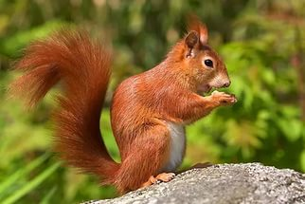
Покажите животных, известных им по сказкам и книгам: белку, бурундука, лису, зайца, медведя, волка, льва, тигра, обезьян и других животных. Лучше всего побывать в зоопарке в теплое время года, когда звери находятся на открытом воздухе.
Подойдя к клетке, позаботьтесь о том, чтобы они были хорошо видны ребенку. Не следует показывать сразу всех зверей, лучше побывать в зоопарке несколько раз.
Белка.
Дети хорошо знают белку, она маленькая - с котенка. На затылке торчат ушки с кисточками. Обратите внимание детей на пушистую, рыжеватую шерстку, выпуклые черные глаза, на пушистый хвост, размером с саму белку. Белка - очень подвижная.
Заяц.
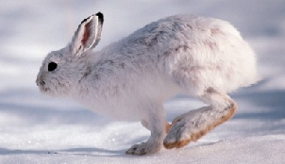
Рассматривая зайца, обратите внимание на его лапы. Расскажите, что во время прыжка заяц сначала выбрасывает вперед длинные задние ноги, а потом передние короткие. Если рассматривать следы зайца на снегу, то видны сначала следы задних ног, а затем передних. Заяц легко поднимается на горку, но спускаться с нее ему очень трудно. Прочитайте детям стихотворение:
Чьи это лапки на белом снегу наследили?
Кто-то по белому полю бежал.
Корешок чьи-то зубки точили,
На осинке кору обглодал.
Белым столбиком долго сидел,
Навострив свои длинные ушки,
А потом кувырком -
Полетел через голову со снежной горушки.
Можно спросить у ребенка, почему заяц полетел с горки. Заяц норы не делает. Днем он лежит под кустиком, а ночью выходит на кормежку. Летом корма много, всюду есть трава, зимой же приходится трудно, заяц бегает на огороды, грызет капустные кочерыжки или находит и ест сено. А если ничего не находит, то глодает кору деревьев и кустарников. У зайца много врагов и лиса, и волк, и сова, и ястреб. Все они не прочь полакомится вкусной зайчатиной. Зимой зайца спасает защитная окраска под цвет снега. Недаром говорят: «Бел, потому и цел». Есть еще защита - быстрые ноги. Не вступая в борьбу, заяц спасается бегством не от трусости, которую ему приписывают. Существует народная поговорка: «Заяц не трус, себя бережет».
Лиса.
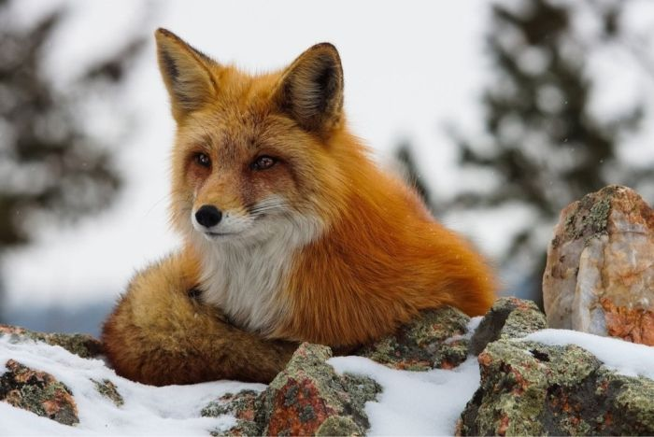
Рассматривая лису, скажите ребенку, что она немного похожа на собаку. У лисы красивая, густая, пушистая шерсть. Тело ее очень подвижно, оно может изгибаться, вытягиваться при беге. У лисы длинный пушистый хвост, при повороте он работает, как руль. Зимой на ногах у лисы отрастает густая шерсть, и говорят, что лиса ходит, как в валенках, и лапы у нее никогда не зябнут. Лиса всеядная, питается свежим мясом, охотится на зайцев, крыс, мышей, ест рыбу, лягушек, ящериц. Питается и растительной пищей: ягодами и плодами кустарников. Очень любит арбузы, причем выбирает только спелые. У лисы хороший слух и обоняние. Зимой она слышит, как мыши-полевки возятся и пищат под слоем снега. Лиса быстро раскапывает снег и ловит их. «Лиса мышкует». Летом она приносит большую пользу. У лисы много врагов, из которых самый опасный - волк. Про лисиц сочинили загадки, загадайте их
детям:
У кого из всех зверей хвост пушистей и длинней?
Хитрая плутовка, рыжая головка, хвост - пушистая краса, кто же это?
(Лиса)
Волк.
Волк очень похож на собаку. У него грубая, густая шерсть. Большая голова с широким лбом и толстая шея, которая малоподвижна. Зубы у волка острые. Острое зрение помогает видеть в темноте, хороший слух - издалека выслеживать жертву. Волк питается в основном мясом и в поисках пищи может очень долго бегать вместе со своим многочисленным семейством - волчицей и подросшими волчатами. Зимой пищу найти трудно, и волк часто остается голодным. Загадайте детям загадки про волка:
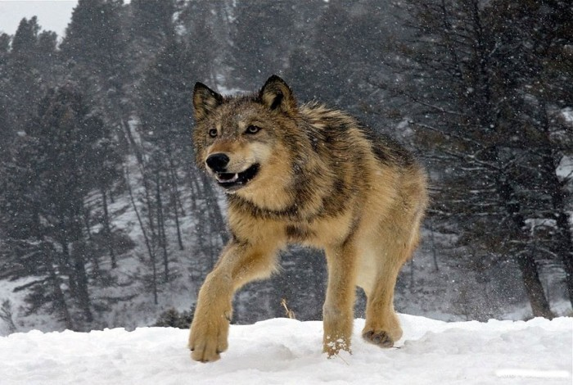
Кто зимой холодной бродит злой, голодный?
Все клыками щелк. Кто же это? (Волк)
Живет волк в логове, которое устраивает недалеко от водоема, где-нибудь в глухом овраге. Маленького волчонка можно приручит, но полностью доверять ему нельзя. Могут проявиться качества хищника.
Медведь.
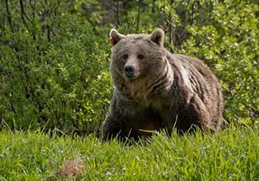
Первой любимой игрушкой многих детей бывает плюшевый мишка. И поэтому им очень интересно посмотреть на настоящего, живого медведя. Детей поражает громадное, неуклюжее тело медведя, покрытое бурым мехом, как теплой шубой. У медведя маленькие глазки и слабое зрение. Ноги при ходьбе он ставит внутрь пальцами и наружу пятками, поэтому медведя называют косолапым. Лапы у него сильные с голыми ступнями, как и у белого медведя. В народе медведя называют – «босоногий мужик». Благодаря голым подошвам, медведь очень тихо подкрадывается, даже веткой не хрустнет. Питается медведь грибами, ягодами, орехами. Но особенно он любит, забравшись в улей, полакомиться медом. Медведь разоряет муравейники, съедая муравьев. Иногда медведи питаются рыбой. Часами медведь может сидеть с поднятой лапой и ждать, когда подплывет крупная рыба, затем ловко бьет ее лапой и подбирает. Осенью медведь усиленно питается, нагуливает жир и ложиться спать на долгую зиму в берлогу.
Загадайте детям загадки про медведя:
Кто мохнатый и большой спит в берлоге зимой?
Косолапые ноги, зиму спит в берлоге. Догадайся, ответь, кто же это? (Медведь).
Народная мудрость, выраженная в сказках, не зря наделила зверей человеческими качествами - этим она приближает детей к пониманию природы, будит в них интерес к жителям леса, к их жизни. Детей необходимо знакомить с внешним видом и повадками диких зверей, обращая внимание на характерные признаки каждого животного, давая правильные сведения.

